Sommerferien 2021 (29.07-10.09)
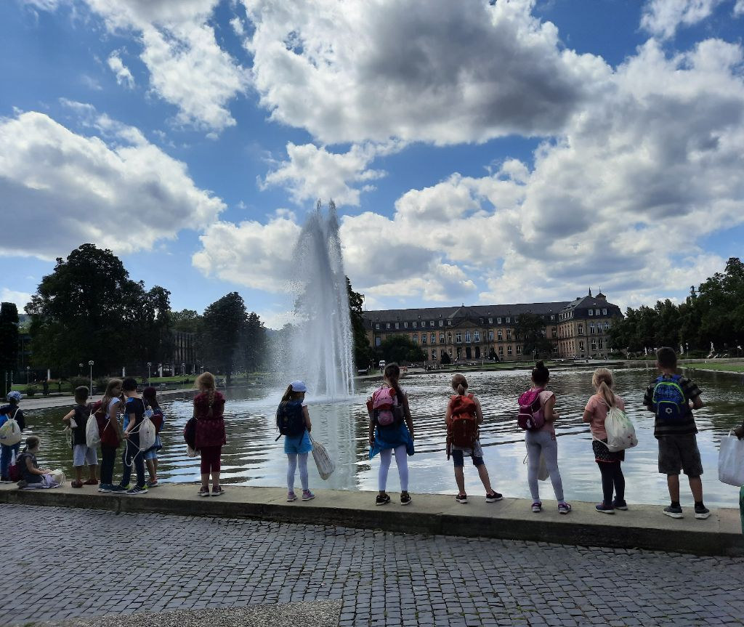

Hinter uns liegen die Sommerferien 2021 und damit auch eine Ferienbetreuung von 4 ½ Wochen. Wir sind sehr froh, dass wir in diesen Ferien, aufgrund der Inzidenz und der Corona-Regelungen, mehr Freiheiten hatten und ein buntes und abwechslungsreiches Programm für die Kinder planen konnten. Auch Ausflüge waren glücklicherweise wieder möglich, was wir natürlich genutzt haben.
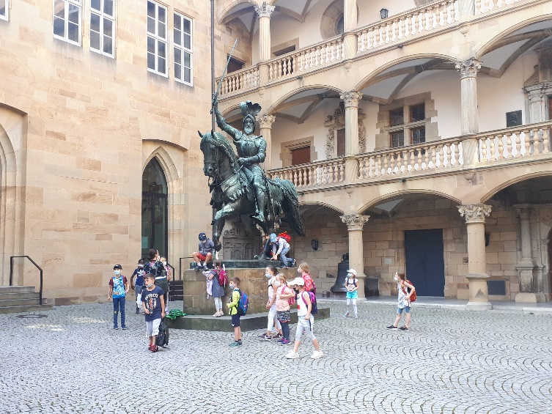
Auf den folgenden Seiten folgt ein Rückblick der verschiedenen Ferienwochen mit vielen Bildern, die zeigen, was die Kinder alles gemeinsam mit den pädagogischen Fachkräften erlebt haben.
Woche 1 (29.+30.07):
Am ersten Ferientag waren wir im Landesmuseum Baden-Württemberg in Stuttgart und haben uns die Mode- und Mitmachausstellung „Ran an den Stoff“ angesehen. Dort konnten wir Turnbeutel bedrucken, zeichnen, gestalten, flechten und vieles mehr…

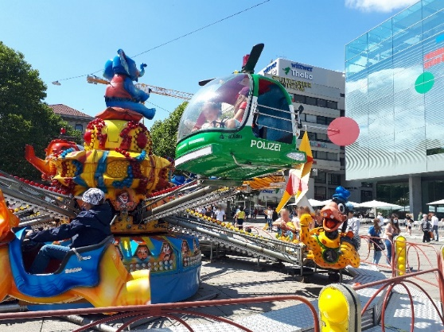
Die restliche Zeit haben wir noch rund um den Schlossplatz verbracht und sind eine Runde Karussel gefahren.

Am Freitag (30.07) haben wir den Tag in Stuttgart Degerloch verbracht. Zuerst waren wir im Haus des Waldes, in welchem man den Wald und seine Bewohner auf verschiedenste Weise entdecken konnte.
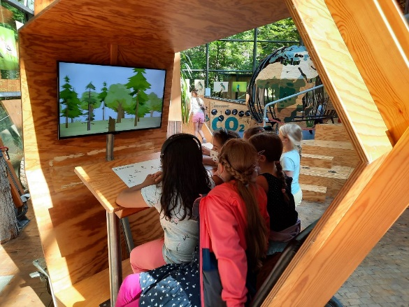
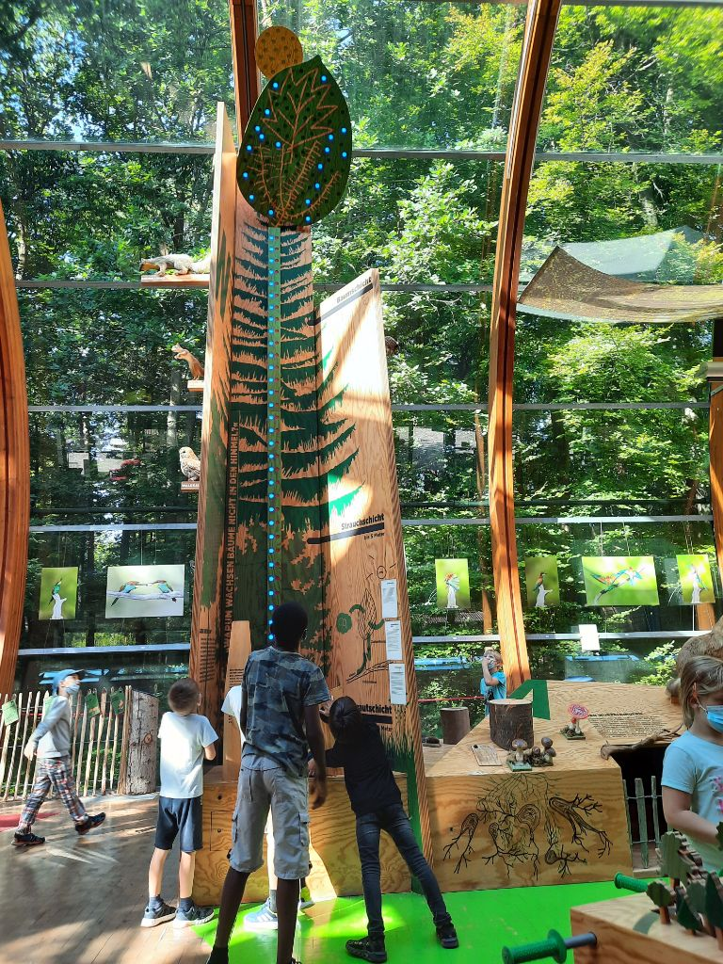
Anschließend sind wir noch durch den Wald gelaufen und haben uns mehrere Spielplätze in der Umgebung angesehen.

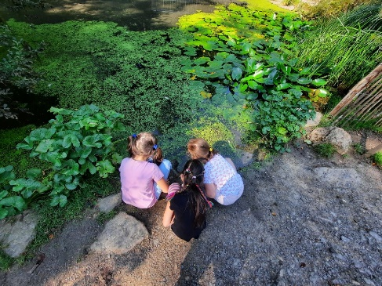

Woche 2 (02.-06.08):
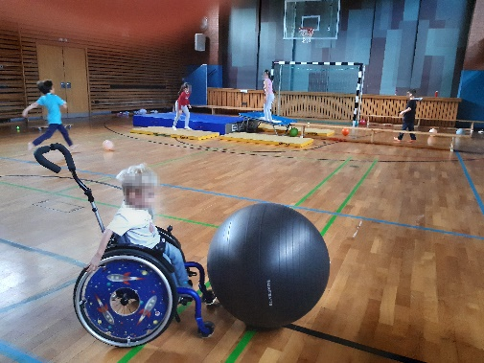
In Woche zwei gab es zweimal die Möglichkeit, sich in der Turnhalle auszutoben. Dazu wurde beispielsweise ein Bewegungsparcour aufgebaut und verschiedene Spiele gespielt.
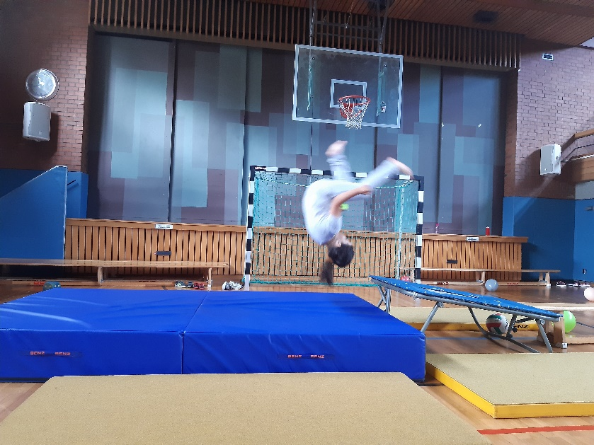

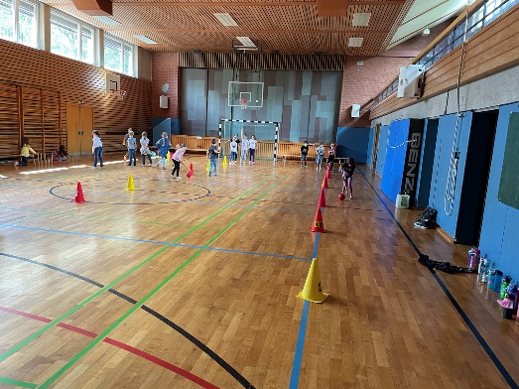

Des Weiteren wurde in dieser Woche viel gebastelt und gemalt. Zum Beispiel haben einige Kinder Schachteln beklebt und Bügelperl- oder Fensterbilder gestaltet.
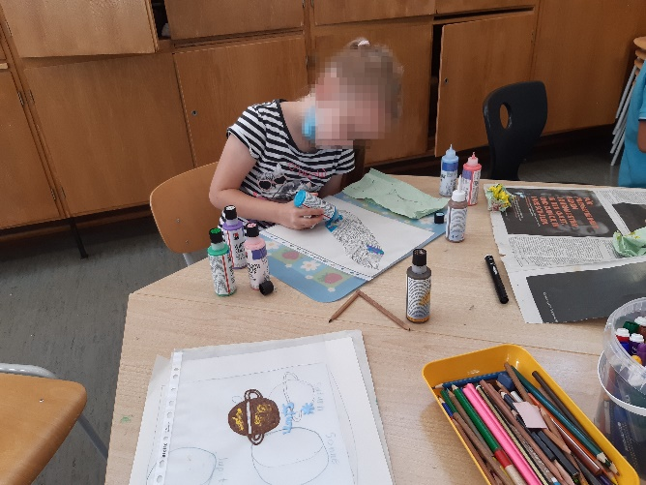
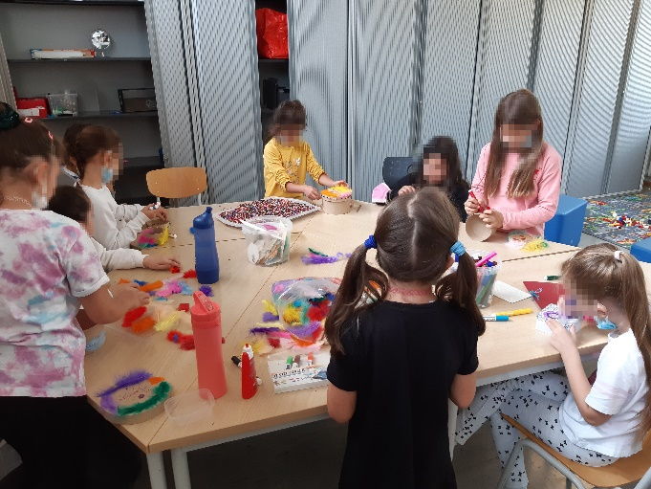

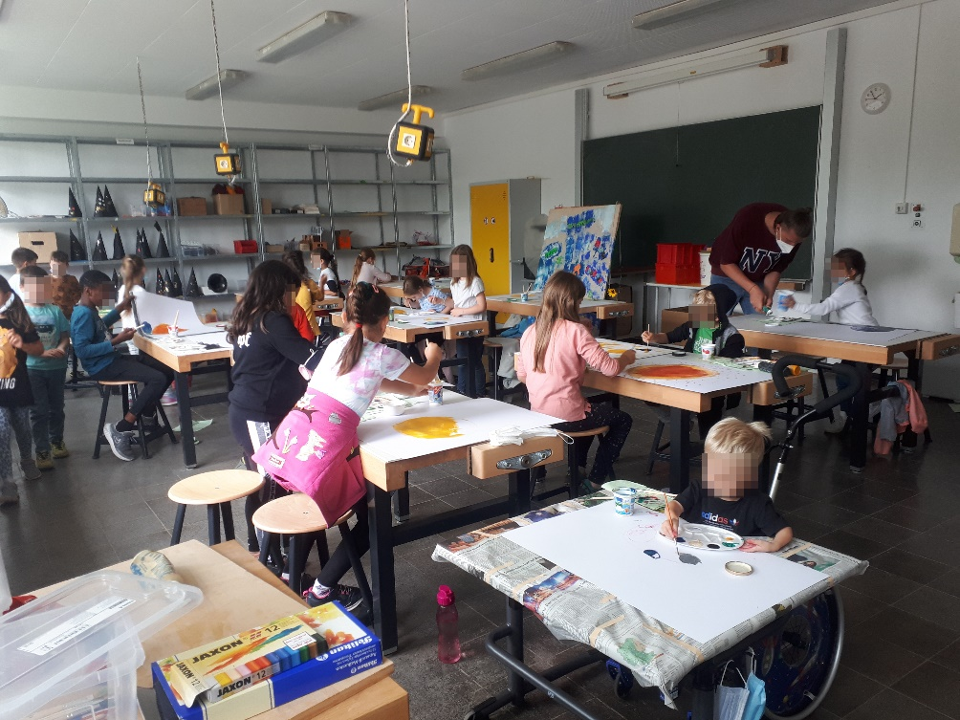
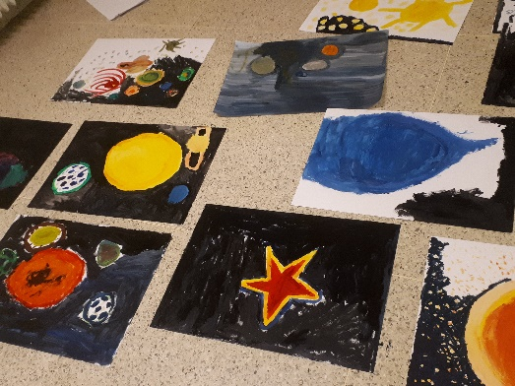
Da unser Ausflug am Donnerstag (05.08) ein Besuch im Planetarium Stuttgart war, haben wir uns schon am Mittwoch (04.08) mit dem Thema Planeten und Universum beschäftigt und passende Bilder in unserer Kreativwerkstatt gemalt.
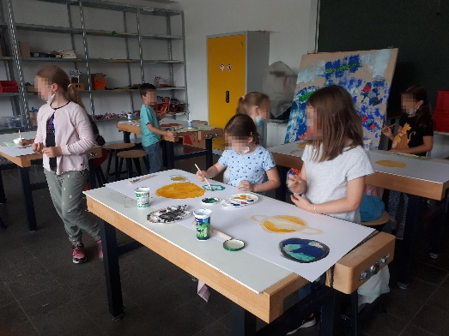

Am Donnerstag haben wir uns die Vorstellung „Das kleine 1x1 der Sterne und Planeten“ im Planetarium angesehen. Dort wurden in einem großen dunklen Raum zum Beispiel Planeten oder der Sternenhimmel an die Decke projiziert.
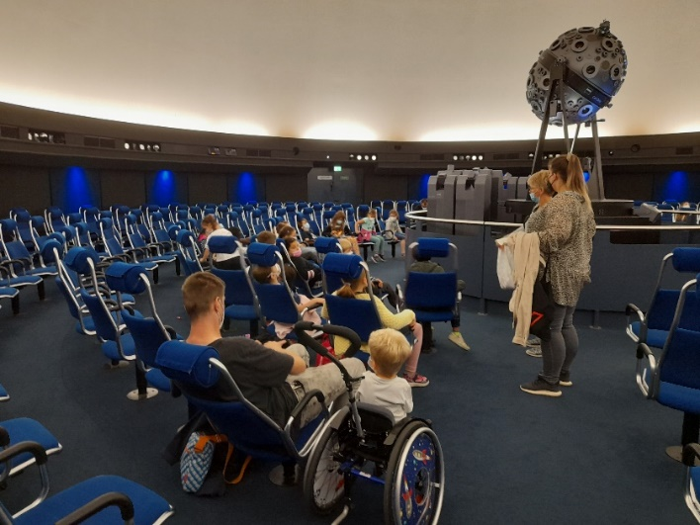
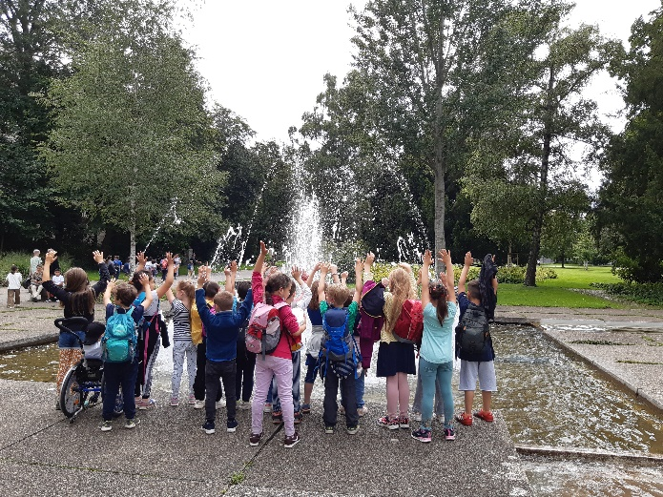
Nach der Vorstellung haben wir im Park daneben unsere Lunch-Pakete gegessen und noch einige Zeit dort verbracht.

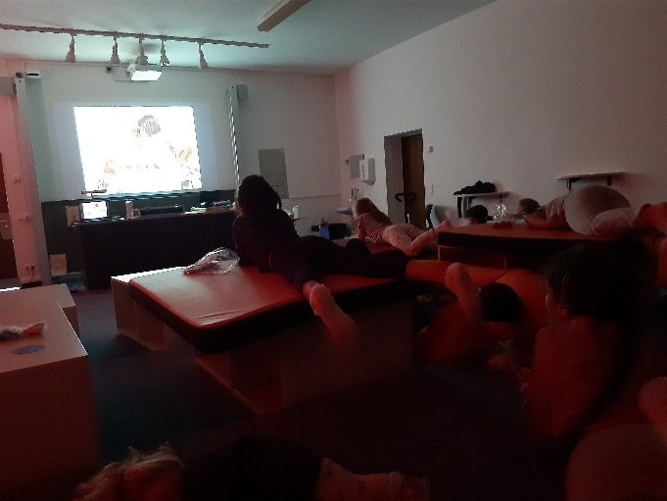
Freitags haben wir in der Schule, als besonderen Abschluss der ersten richtigen Ferienwoche, ein Kino veranstaltet, über das sich die Kinder besonders gefreut haben. Es lief der Film „Pippi Langstrumpf“ und es gab, wie im richtigen Kino, natürlich Snacks.
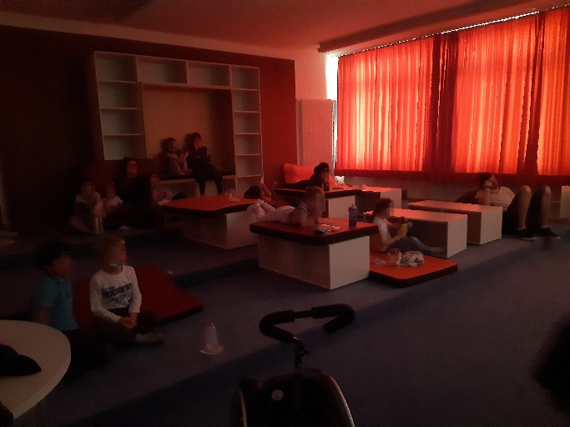

Woche 3 (09-13.08):
In der dritten Woche sind wir montags spontan zum Abenteuerspielplatz in Heumaden gelaufen und die Kinder konnten sich dort bis zum Mittagessen frei beschäftigen.
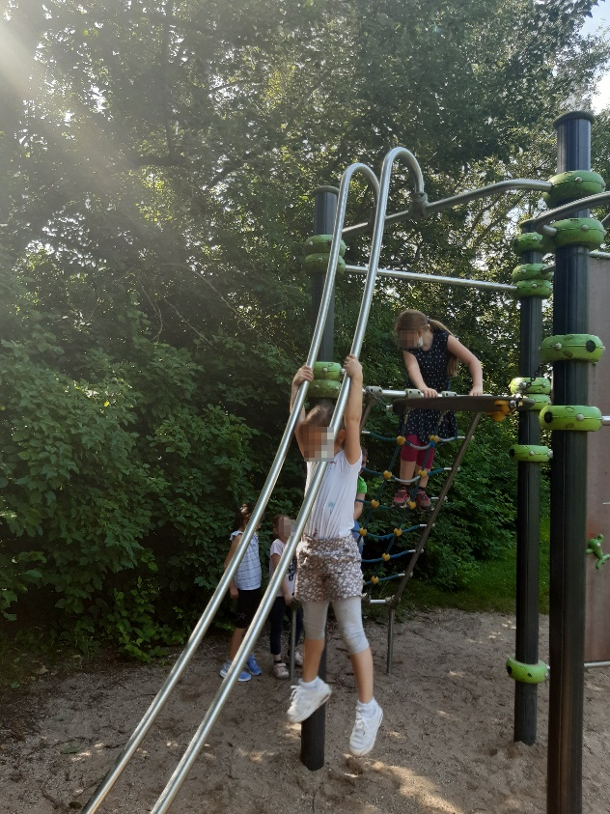
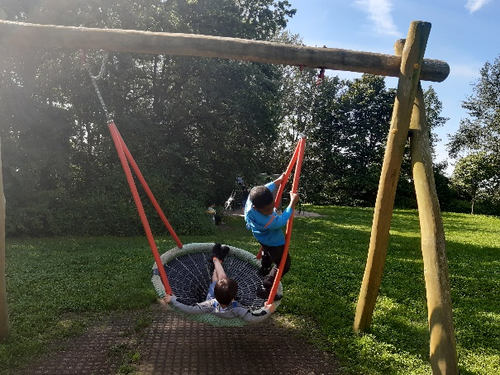

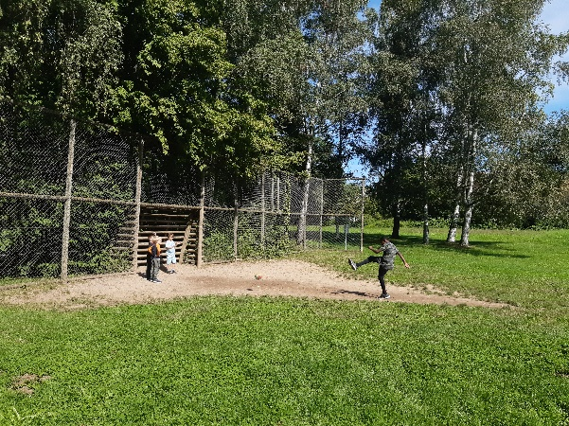

Nachmittags gab es wieder ein Bewegungsangebot in der Turnhalle, an dem alle Kinder mit viel Ausdauer und Energie teilgenommen haben.
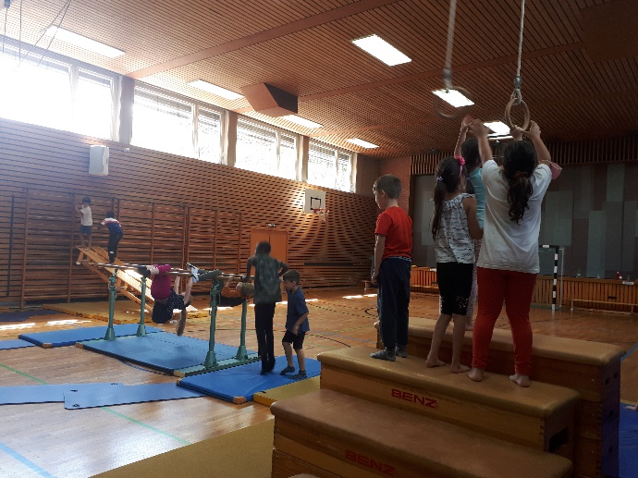

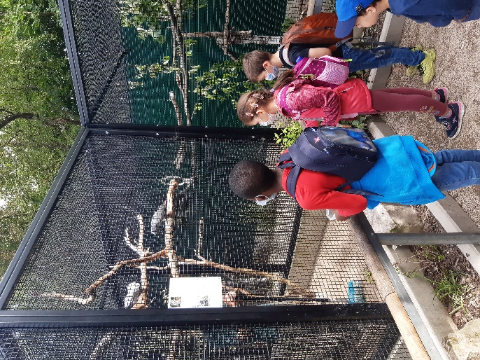
An unserem Ausflugstag am Dienstag ging es für uns nach Esslingen, in den Tierpark Nymphea. Dort konnte man sich Tiere wie Schildkröten, Ziegen, Vögel und viele weitere ansehen und manche von ihnen sogar streicheln oder füttern. Jedes Kind hat einen kleinen Eimer mit Popcorn bekommen, welches vom Tierpark angeboten wurde und das an die Tiere verfüttert werden konnte. Es gab auch einen Barfuß-Pfad im Park, den einige Kinder begeistert ausprobiert haben.

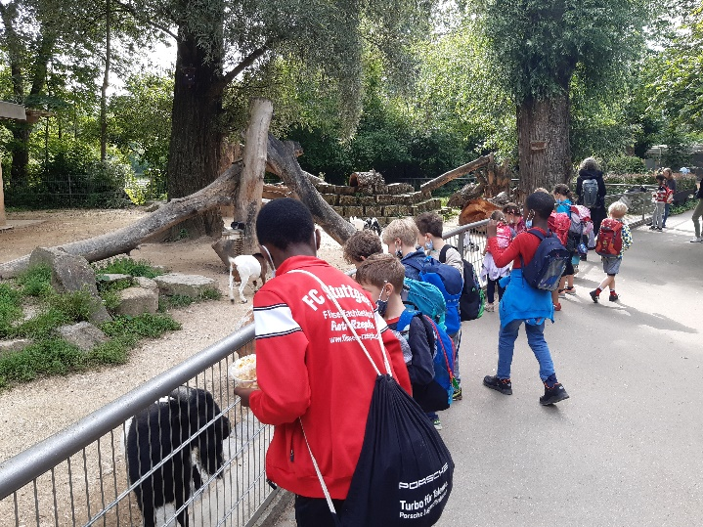
Nach einem Rundgang durch den Park haben alle Kinder eine Portion Pommes spendiert bekommen und konnten anschließend noch einmal frei durch den Park laufen oder auf dem Spielplatz des Parks spielen.
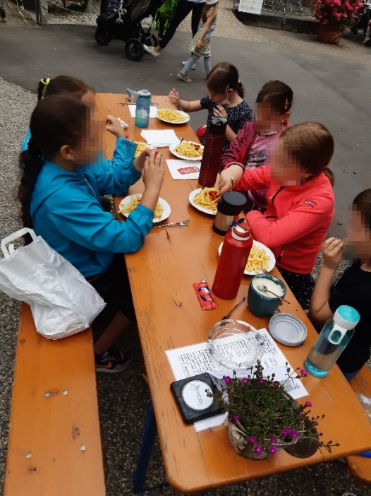

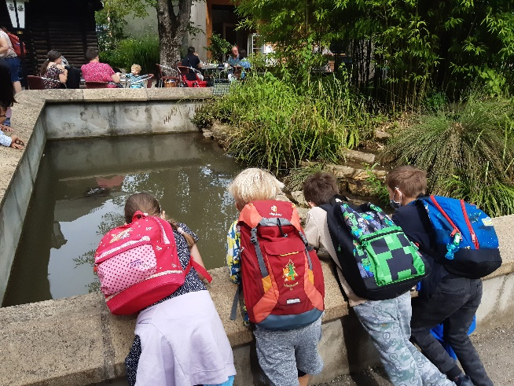
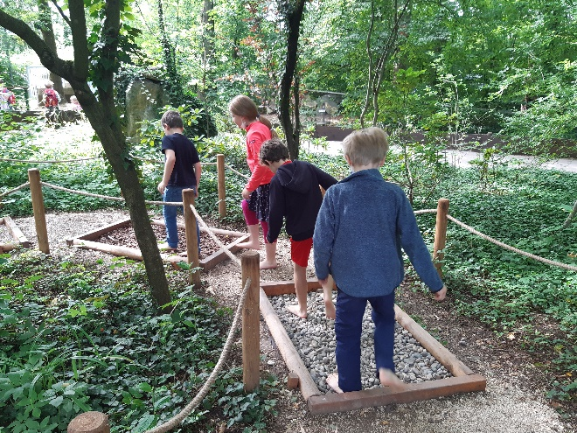

Zurück zur S-Bahn sind wir am Neckar entlanggelaufen und da wir Tagestickets hatten, sind wir spontan noch zu einem großen Spielplatz in Mettingen gefahren und haben die restliche Zeit dort verbracht.
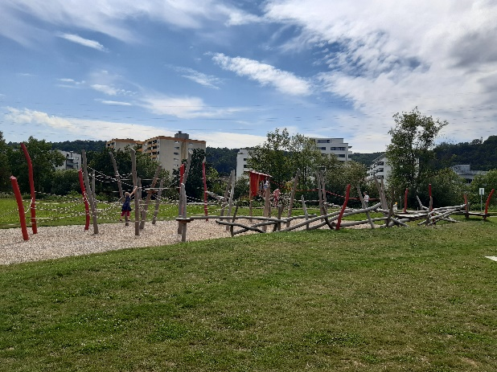
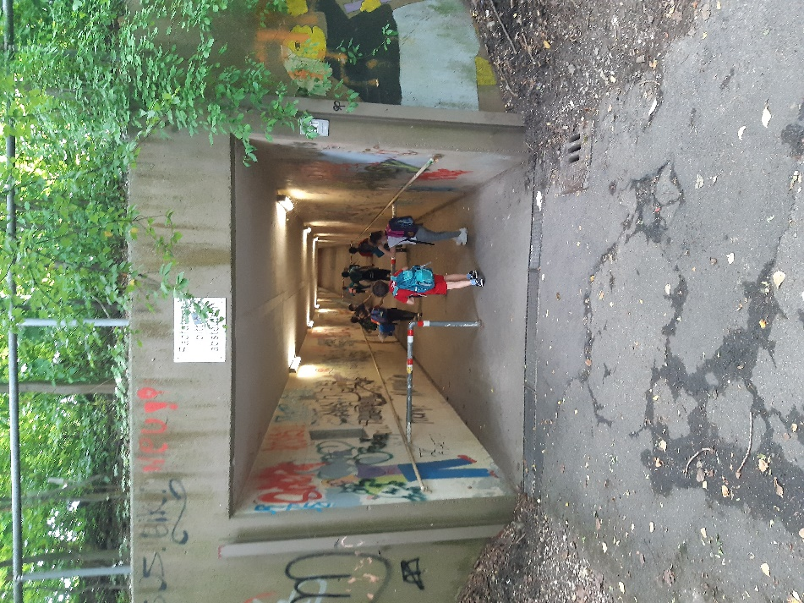

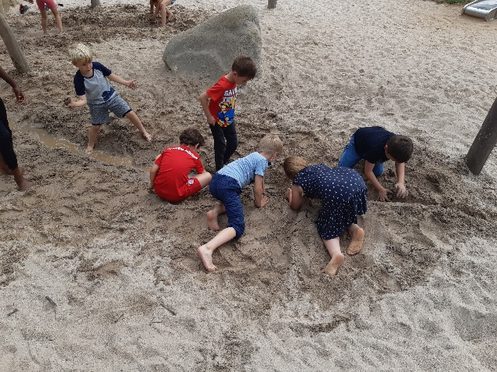

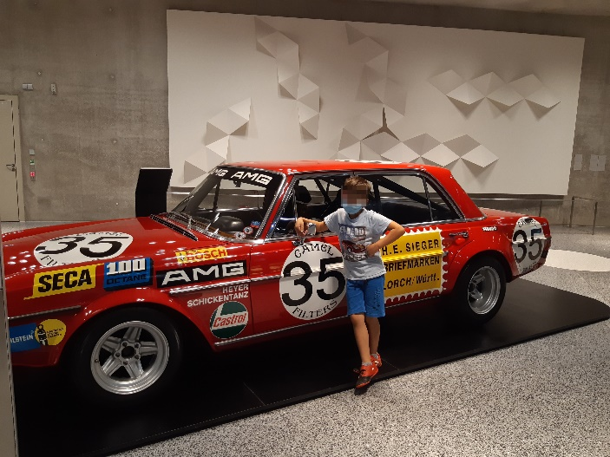
Am zweiten Ausflugstag in dieser Woche sind wir mit der U-Bahn und dem Bus nach Bad-Cannstatt ins Mercedes-Benz-Museum gefahren. Dort wurde die Mitmachausstellung von Experimenta „Erleben schafft Wissen“ angeboten. Nachdem wir dort die verschiedenen Experimente ausprobiert hatten, gab es noch ein umfangreiches Bastelangebot, bei welchem man zum Beispiel Lenkräder, Ferienboxen oder Tagebücher gestalten konnte.
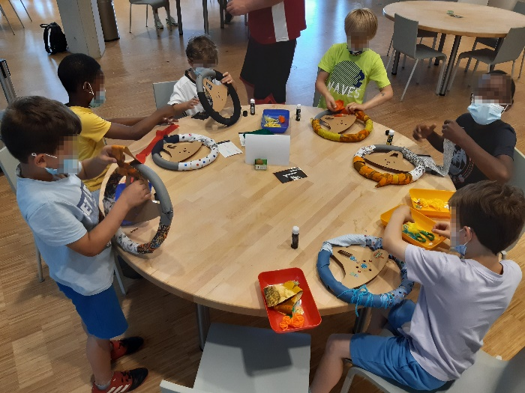
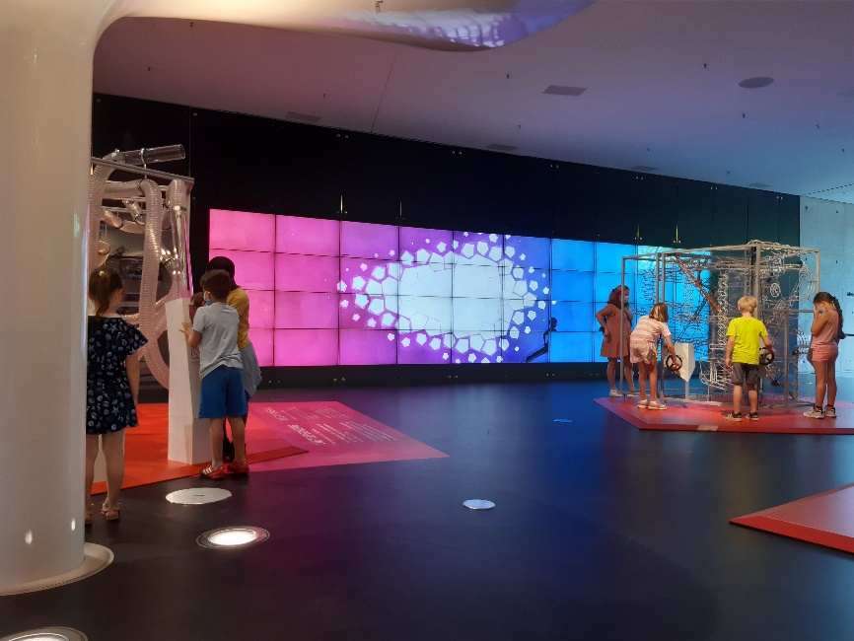

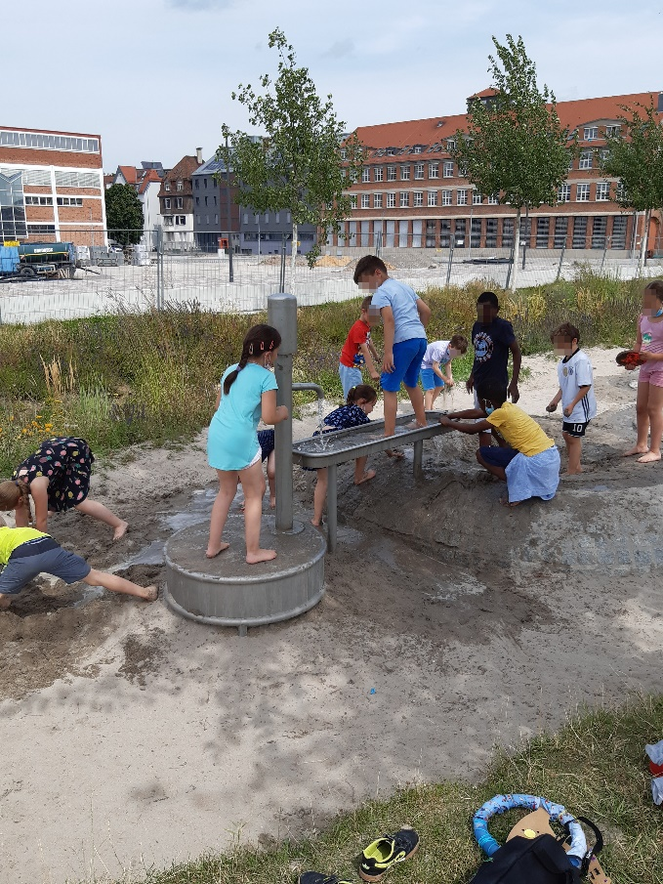
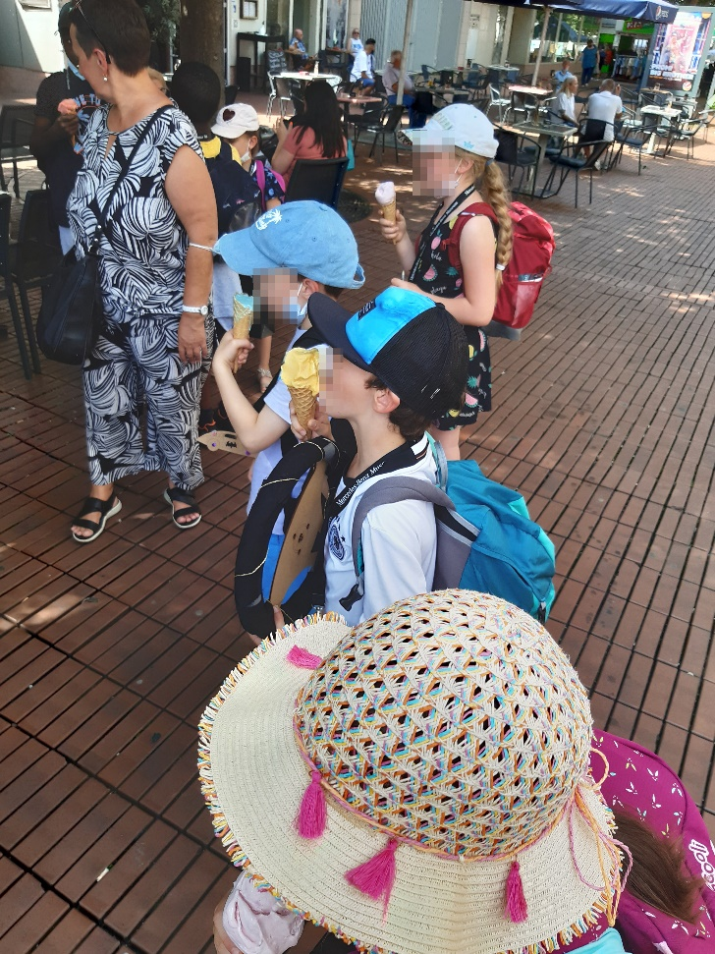
Den restlichen Tag haben wir in Cannstatt verbracht und auf einem Spielplatz gespielt und Eis gegessen.

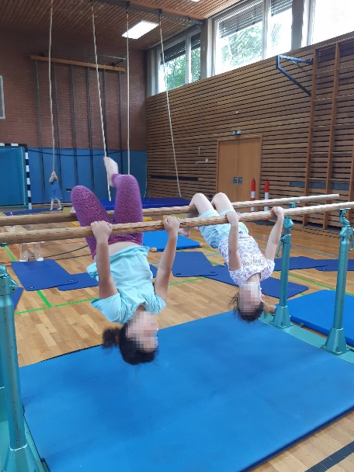
Ansonsten waren die Kinder auch in dieser Woche kreativ und haben Zeit in der Sporthalle verbracht.
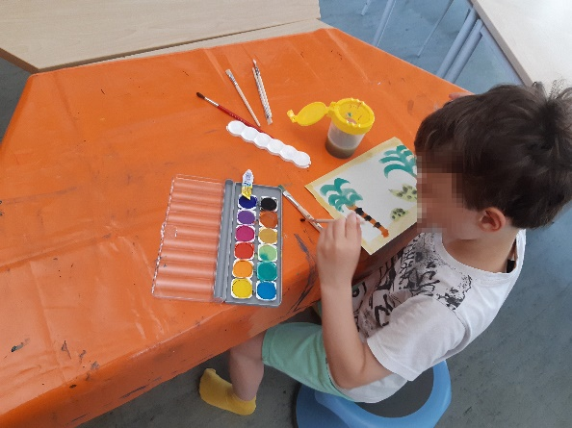
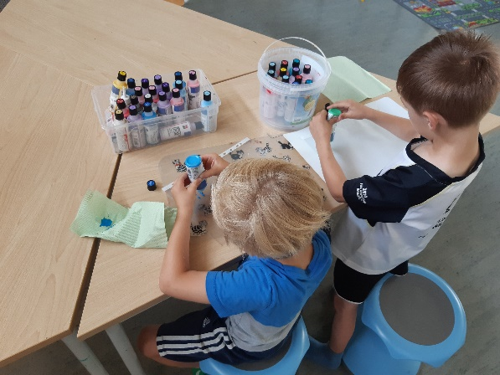
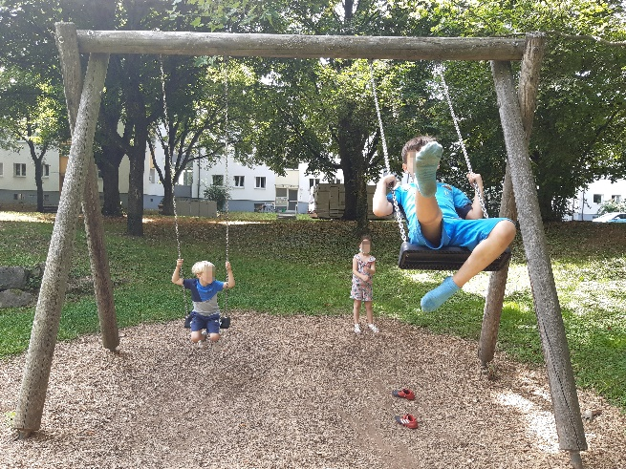

Freitags sind wir zum „Seilbahn-Spielplatz“, in der Nähe der Schule, gelaufen. Da es ein sehr warmer Tag war, gab es dann für alle noch ein Eis.

Woche 4 (16.-20.08):
Die vorletzte Ferienwoche hat damit begonnen, dass gemeinsam mit den Kindern ein Kurzfilm gedreht wurde. Dabei haben die Kinder verschiedene Rollen erhalten (zum Beispiel Königin, Freund oder Bösewicht), für die das Kostüm gestaltet wurde. Anschließend wurden die einzelnen Szenen gedreht. Am nächsten Morgen haben wir uns alle den zusammengeschnittenen Film angesehen und dabei viel gelacht.
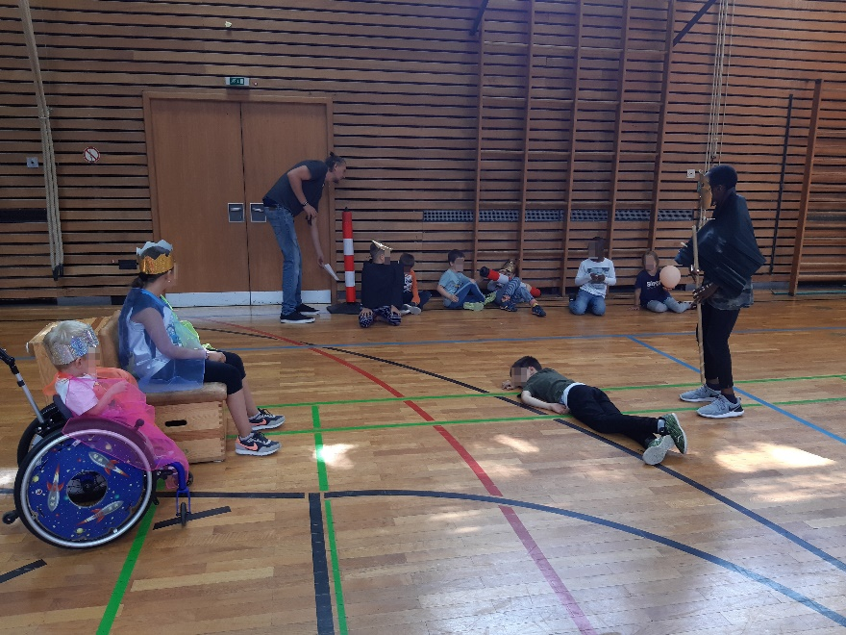
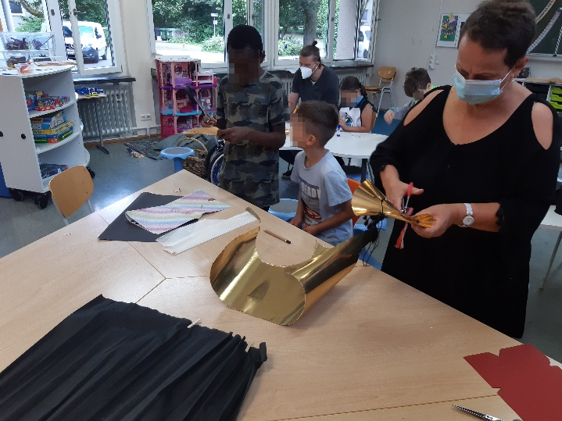

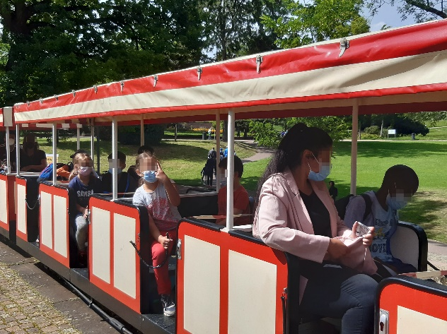
Am Dienstag war unser Ziel der Höhenpark Killesberg in Stuttgart. Dort sind wir unter anderem Karussell gefahren und waren auf dem Spielplatz. Außerdem haben wir Pferde, Flamingos und Ziegen gesehen und sind auf den Killesbergturm gestiegen. Zum Schluss sind wir noch mit der Killesbergbahn eine Runde durch den Park gefahren.
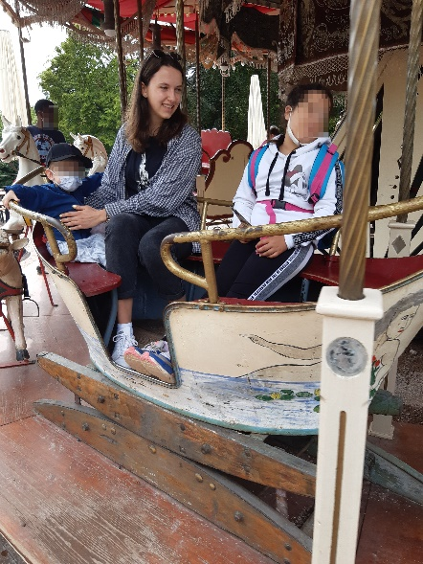

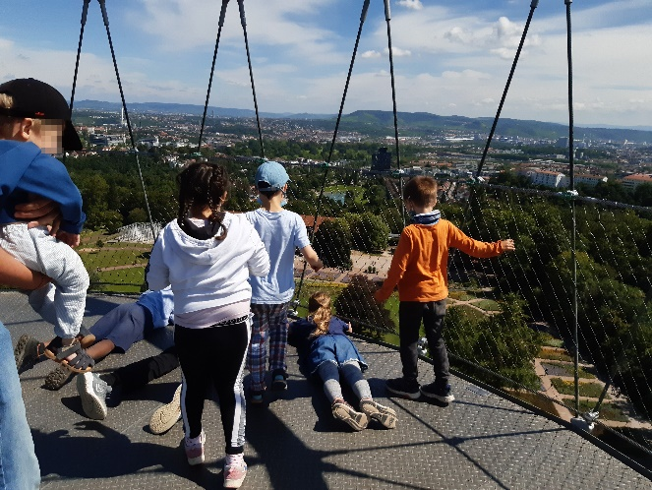
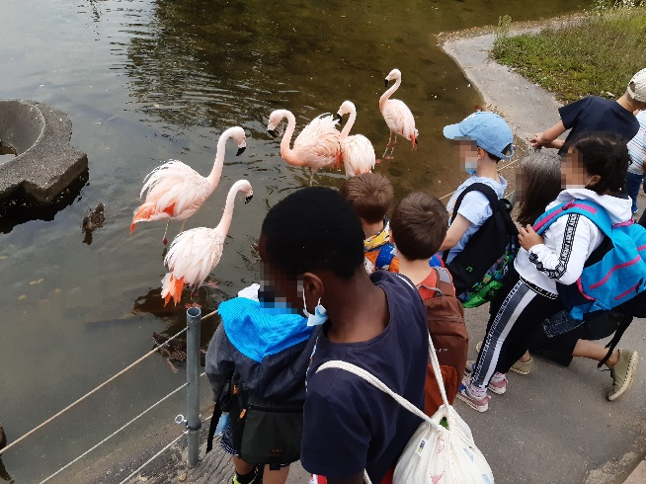

Mittwochs haben ein paar Kinder, inspiriert vom Höhenpark, Flamingos gemalt.
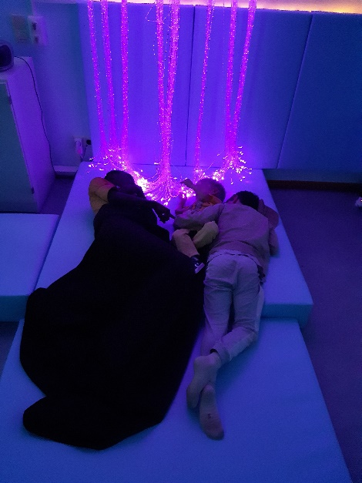
Außerdem haben die Kinder auch in dieser Woche wieder sehr gerne Zeit in der Turnhalle verbracht und haben beispielsweise Fußball und mit Gymnastikbällen gespielt oder sind Rollbrett gefahren.
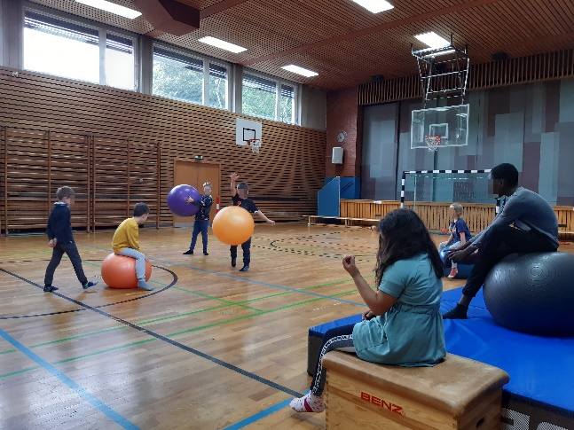
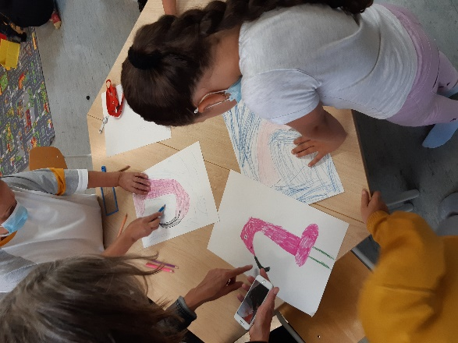
Auch in der Himmelswelt waren die Kinder mehrmals und haben sich ausgeruht und ein Hörbuch gehört.

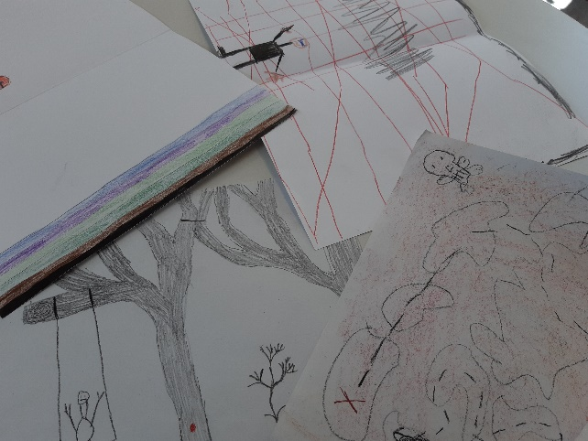
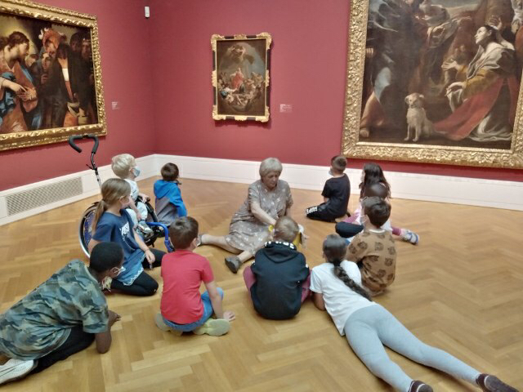
Der zweite Ausflug in dieser Woche war ein Besuch der Staatsgalerie Stuttgart. Dort gab es, neben der normalen Ausstellung, auch einen Kinderbereich, mit einer „offenen Werkstatt“. Die Kinder konnten zusätzlich noch ihre eigenen Kunstwerke gestalten.

Woche 5 (06.-10.09):
In der letzten Ferienbetreuungswoche wurden die Kinder, aufgrund des Schulbeginnes in der nächsten Woche, in zwei Gruppen geteilt und getrennt voneinander betreut.
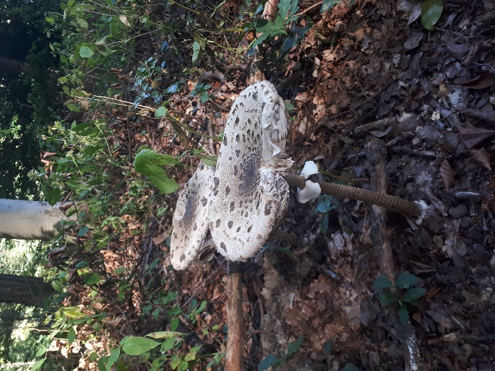
Montags haben beide Gruppen einen Spaziergang durch den Wald gemacht und dabei viele verschiedene Tiere und Pflanzen entdeckt.
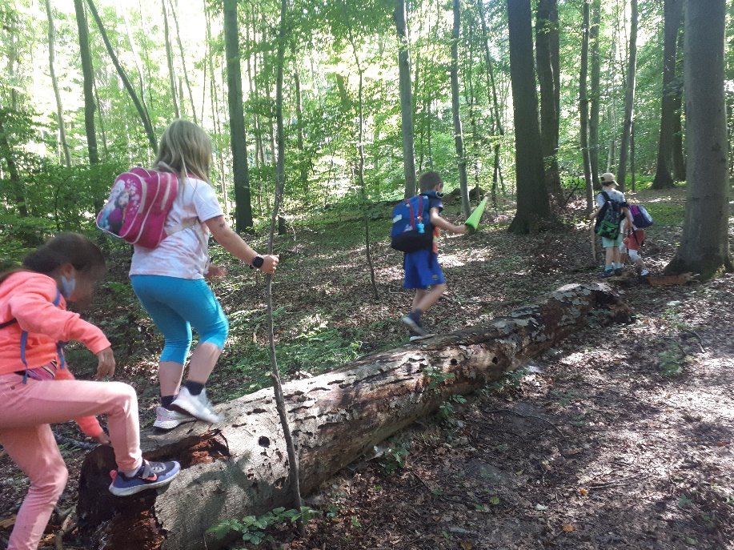

Da glücklicherweise weiterhin Ausflüge möglich waren, gab es auch in dieser Woche wieder einen am Dienstag und einen am Donnerstag.
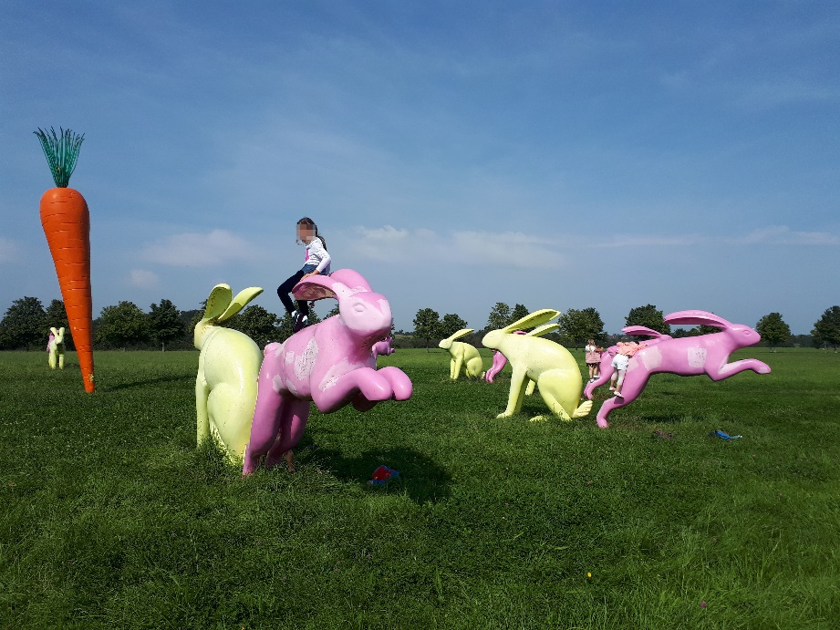

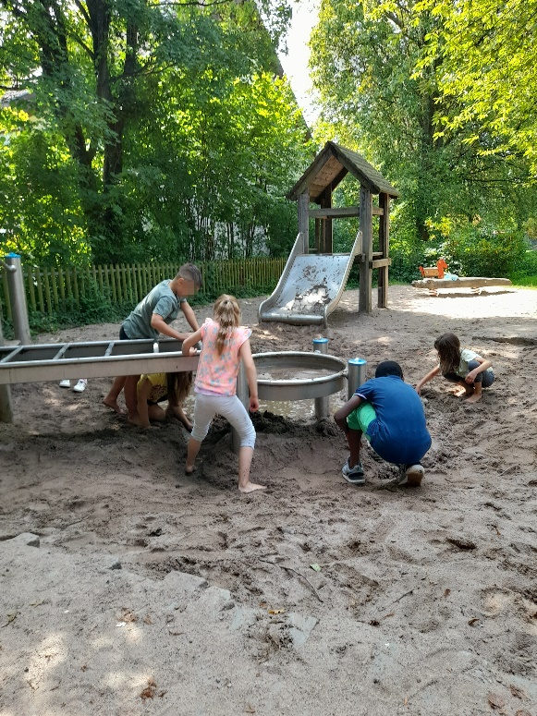
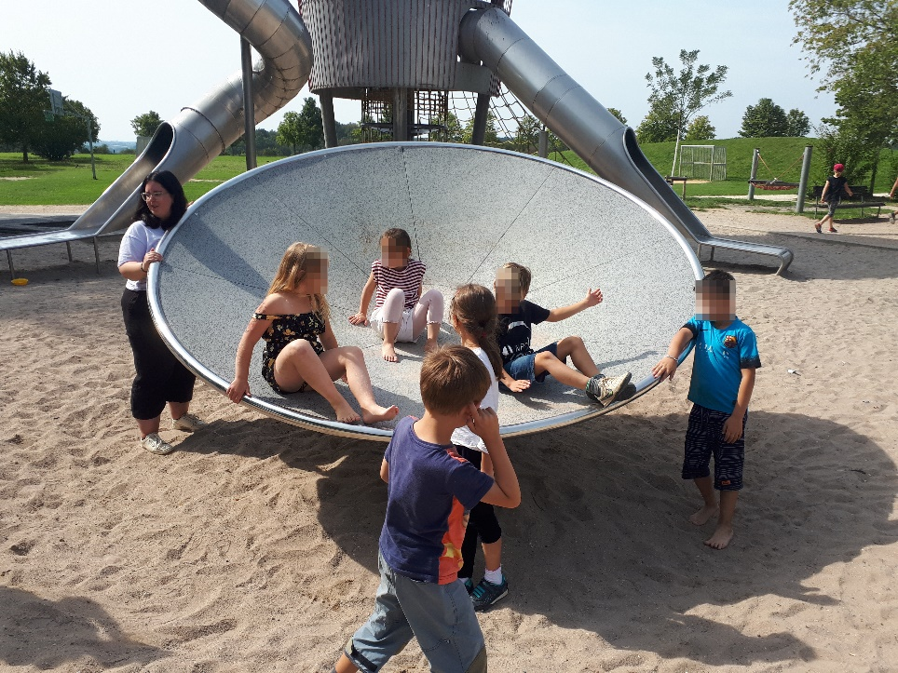
Dienstag haben wir alle den Tag auf dem Spielplatz verbracht. Gruppe 1 im Scharnhauser Park und Gruppe 2 in Sillenbuch. Da in dieser Woche sehr schönes Wetter war, wurden vor allem die Wasserbereiche genutzt.

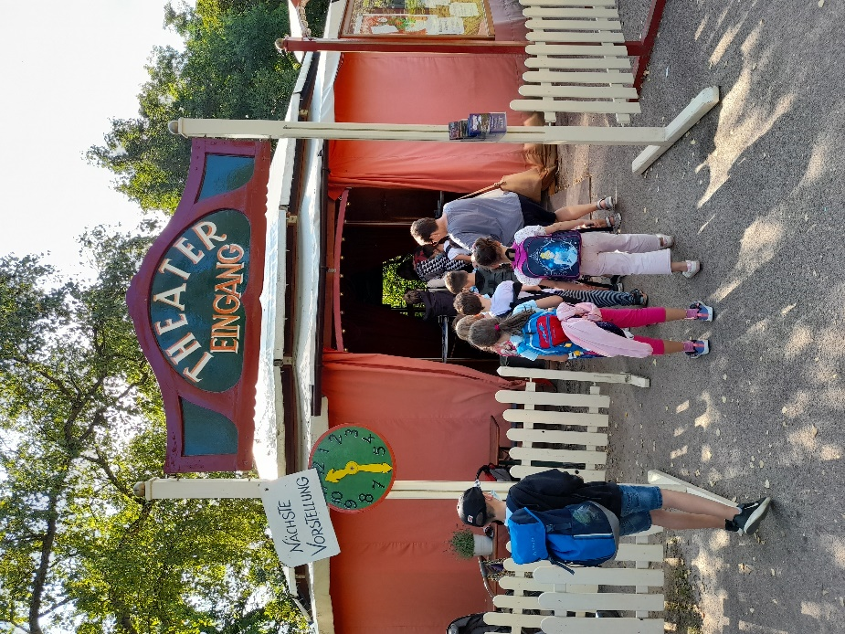
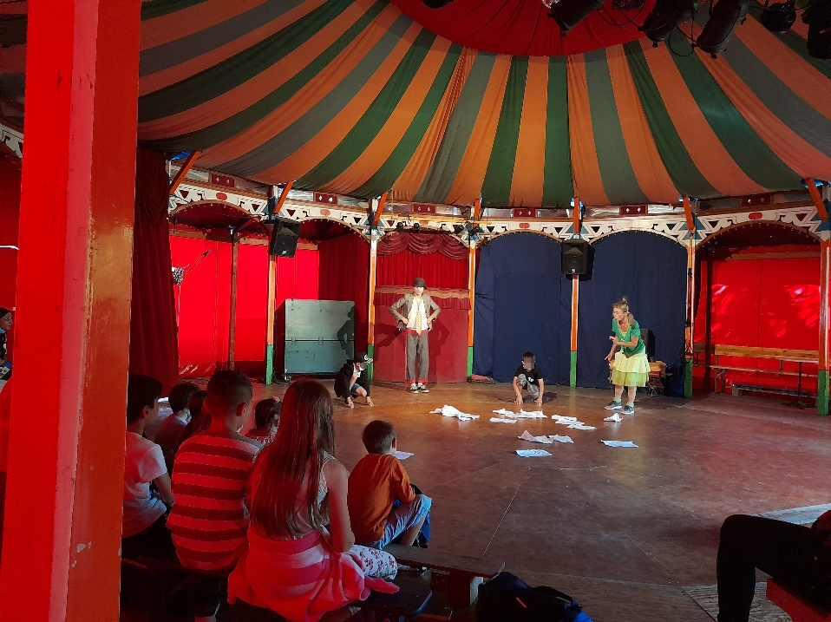
Donnerstags sind beide Gruppen, mit Abstand, ins Jahrmarktstheater „Eliszi“ auf den Killesberg gefahren. Dort haben wir uns das Stück „Zwei Clowns Richtung Nirgendwo“ angesehen. Anschließend sind wir eine Runde Karussell fahren und haben eine Tüte Popcorn vom Kiosk neben dem Theater gegessen. Den restlichen Tag haben wir im Park verbracht.
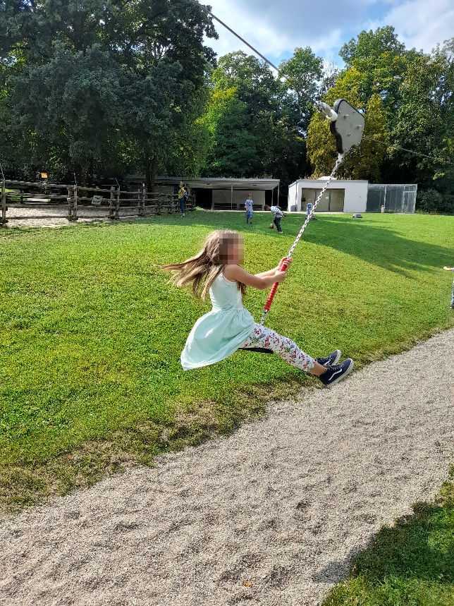
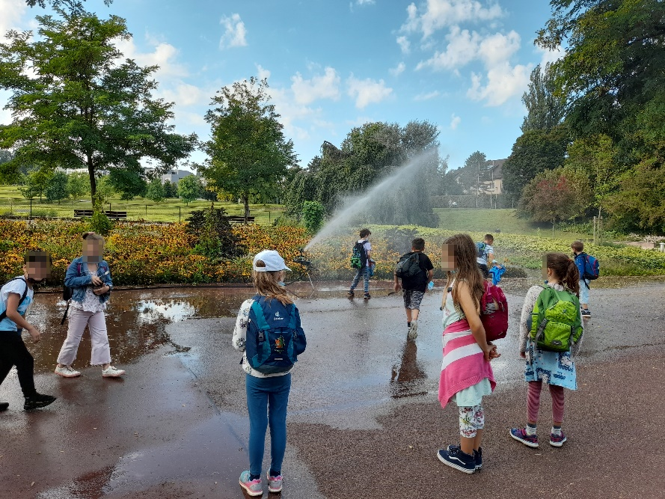

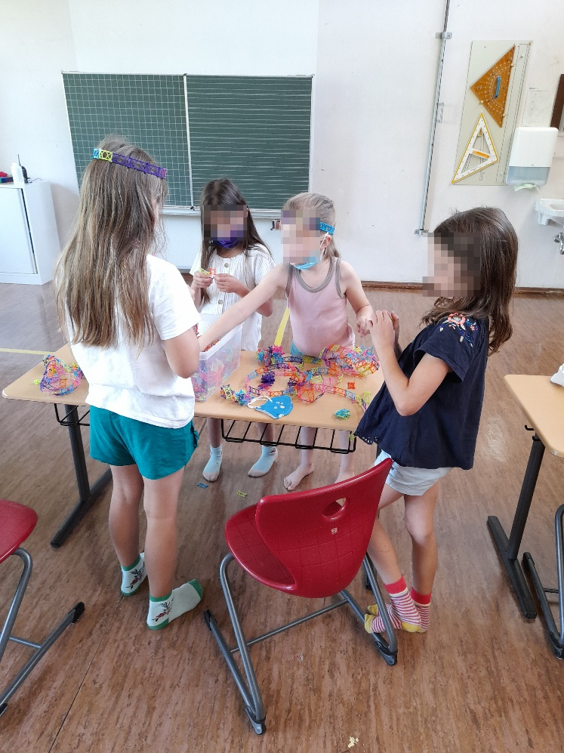
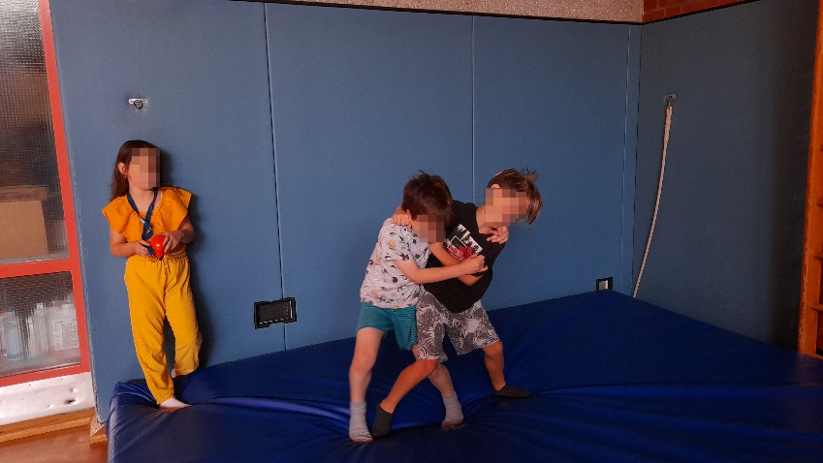
An den anderen Tagen waren wir auf Spielplätzen in der Umgebung unterwegs, es wurde viel Fußball gespielt, sich in der Turnhalle ausgetobt, gemalt, gebastelt und natürlich frei gespielt.
